Table of Contents

RFC-001: Kinetik — Integrasi kipApp, Pelaporan & Pemantauan Kinerja
Status | Draft (bahan diskusi — belum dibahas dengan Pimpinan)
Penulis | Tim Kinetik
Tanggal | 2026-06-09
Dokumen ini sengaja dibuat sebagai usulan konkret untuk memulai diskusi, bukan spesifikasi final. Tujuannya memberi Pimpinan gambaran utuh agar mudah dikoreksi/disepakati.

1. Summary
Kinetik mengintegrasikan data kipApp (Tim, Projek, Anggota, Uraian Harian) lalu menyediakan dua pilar di atas data yang sama:
- Pilar A — Pelaporan: rekap mingguan → bulanan → triwulanan (FRA) sebagai dokumen rapat (Rapat Mingguan dengan PJ, Rapat Bulanan dengan Kepala Kantor).
- Pilar B — Pemantauan: beban kerja & akuntabilitas — menjawab pertanyaan Kepala: “apakah pegawai benar-benar bekerja?” dan “siapa yang beban kerjanya lebih berat/ringan?”. Mirip Jira/Linear, tapi bukan untuk menugaskan task — kipApp tetap tempat input kegiatan.
Keduanya membaca sumber yang sama: kegiatan harian kipApp yang di-sync dan di-claim ke RK (activity_claims).

1a. Poin yang Perlu Diputuskan Pimpinan
Ringkasan keputusan yang menentukan arah (detail di §8 & §11).
Tentang Pemantauan (Pilar B — kebutuhan inti): 1. Seberapa jauh? cukup analitik/pemantauan (usulan), atau sampai penugasan task ala Jira (fase lanjut)? 2. Definisi “bekerja” — sinyal & ambangnya (Coverage, gap day, jam, capaian, recency)? 3. Definisi “beban kerja” — dimensi & bobot; terutama bobot kompleksitas sumbernya dari mana? 4. Hari kerja — memperhitungkan libur/cuti agar cuti tak dihitung sebagai gap? 5. Pimpinan ingin hanya melihat, atau juga menindak (menyeimbangkan beban)?
Tentang Pelaporan (Pilar A): 6. PJ = Ketua Tim atau PJ-per-projek? 7. Rekap mingguan di-finalize sebelum atau saat Rapat Mingguan? 8. Bukti rapat (Notula/Dokumentasi/Daftar Hadir): hanya PJ yang upload? wajib sebelum finalize? ikut terbawa ke bulanan? 9. Target/Realisasi: di kipApp target hanya teks di IKI (mis. “Sebanyak 4 dokumen”), realisasi = progres (%). Untuk angka per kegiatan: parse dari teks IKI, isi manual, atau default dari target RK?

2. Problem Statement
- Kepala butuh visibilitas pemantauan: siapa aktif/tidak; beban kerja merata atau timpang. Ini kebutuhan utama dan belum terjawab.
- Alur kerja pelaporan bersifat dokumen rapat (draft → finalize saat rapat → salin ke bulanan), sementara aplikasi sekarang menghitung rekap live (belum ada snapshot final untuk dokumen rapat).
- Data kipApp (struktur tim/projek/anggota + uraian harian) perlu masuk rapi dan ter-claim ke RK — fondasi untuk kedua pilar.

3. Goals & Non-Goals
Goals - Sync struktur + uraian harian kipApp (harian/mingguan), enrich Kendala/Solusi/RTL. - Pilar A: rekap berjenjang selaras alur dokumen rapat (draft → finalize → promote). - Pilar B: indikator akuntabilitas + indeks beban kerja yang bisa dibandingkan (drill-down kantor → tim → anggota).
Non-Goals - Penugasan task & papan status ala Jira penuh (bisa jadi fase lanjut bila diminta). - Penilaian/scoring SDM formal & fitur reserved lain (§14). - Mengubah cara kerja kipApp. - SSO realm pegawai-bps (trek terpisah, kecuali disepakati digabung).

4. Terminology
Istilah | Arti
Tim PJK | Tim Penanggung Jawab Kegiatan (unit/tim kerja)
PJ | Penanggung Jawab — default Ketua Tim, tapi bisa PJ tersendiri
Anggota Projek | penugasan anggota ke projek tertentu
Uraian Harian | kegiatan harian anggota di kipApp (key: NIP Lama / niplama)
Draft / Ringkasan Mingguan | bahan Rapat Mingguan / versi final (snapshot)
Promote | salin snapshot periode bawah → dokumen periode atas
FRA | format laporan triwulanan
Bukti Rapat | Notula, Dokumentasi (foto), Daftar Hadir — di-upload PJ
Coverage / Gap day | rasio hari kerja yang ada kegiatannya / hari kerja tanpa kegiatan
Indeks Beban Kerja | skor gabungan untuk membandingkan beban antar pegawai

5. Current State

5.1 Status Probis Kinetik (item 1–11)
# | Probis | Status
1 | Master IKU, Tim, Project, RK (1→M, cascading) | ✅ ada
2 | Master Tim & Anggota (M↔N) | ✅ ada
3 | Pegawai input capaian harian di kipApp | ⚪ eksternal
4 | Login Kinetik (SSO / Non-SSO) | 🟡 Non-SSO ✅; SSO belum
5 | Automate/Execute ekstrak kipApp | ✅ cron + tombol + 1 token admin terpusat
6 | Data Scrapper: claim ke RK + field + jam + reserved var | ✅
7–8 | Claim → Simpan; rekap mingguan tersimpan | ✅
9 | Rekap tim mingguan, segmentasi per project, + evidence | ✅
10–11 | Rekap bulanan (parafrase) & triwulanan (FRA) | ✅

5.2 Data yang tersedia dari kipApp
Data | Endpoint | Status
Tim / Projek / Anggota tim | unitkerja, timkerja, timkerja/anggota | ✅ ditarik otomatis dari kipApp (jangan input manual — bisa beda dgn kipApp)
Anggota projek (penugasan anggota ke projek) | proyek/anggota?proyekid= | ✅ tersedia di kipApp → ditarik otomatis
Anggota lintas tim (1 pegawai di >1 tim) | — | ✅ didukung (model M↔N employee_team)
Uraian harian | kegiatan?skpid= per niplama (2 langkah) | ✅
Target | ADA — di IKI (/v1/skp/iki?skpid=&rkid=), tapi ditulis inline di teks indikator (mis. “Sebanyak 4 dokumen”, “sebesar 100 persen”), bukan field angka terpisah | bisa di-parse dari teks IKI, atau isi manual
Realisasi / Capaian | progres (0–100%) + capaian (teks) di daily kegiatan | progres = realisasi %; tidak ada angka realisasi terstruktur
1 token admin menarik data semua anggota by niplama (terbukti).
⚠️ Catatan kualitas data: isian capaian pegawai sekarang sering asal (100% semua). Artinya capaian/progres adalah sinyal yang lemah untuk akuntabilitas (Pilar B) — perlu hati-hati saat dijadikan ukuran.
⚠️ Catatan akses API: endpoint di atas ditemukan sendiri dari inspeksi kipApp (belum diberikan resmi oleh pusat). Perlu dibahas dgn Pak Hespri agar dapat akses/dokumentasi resmi — supaya integrasi tidak rapuh kalau API berubah.

5a. Keputusan Desain (asumsi awal)
Keputusan yang dipakai sebagai dasar RFC ini:
Topik | Keputusan
Struktur: Tim, Projek, Anggota Tim, Anggota Projek | Ditarik otomatis dari kipApp (jangan input manual — bisa beda dgn kipApp)
Anggota di >1 tim | Didukung (lintas tim)
Frekuensi sinkronisasi | Harian
PJ (Penanggung Jawab) | Default Ketua Tim, tapi bisa PJ tersendiri
Input saat claim | Link data dukung WAJIB; jam mulai/selesai opsional
Target | ada di kipApp tapi sebagai teks di indikator (IKI) — bukan angka terpisah; per kegiatan diisi saat claim (parse dari IKI atau manual)
Realisasi | dari progres (0–100%) daily kegiatan + capaian (teks)
Rekap mingguan tim | disusun per projek (segmentasi)
Ringkasan Bulanan | Diparafrase oleh PJ untuk Rapat Bulanan

6. Architecture Overview (gambaran utuh)
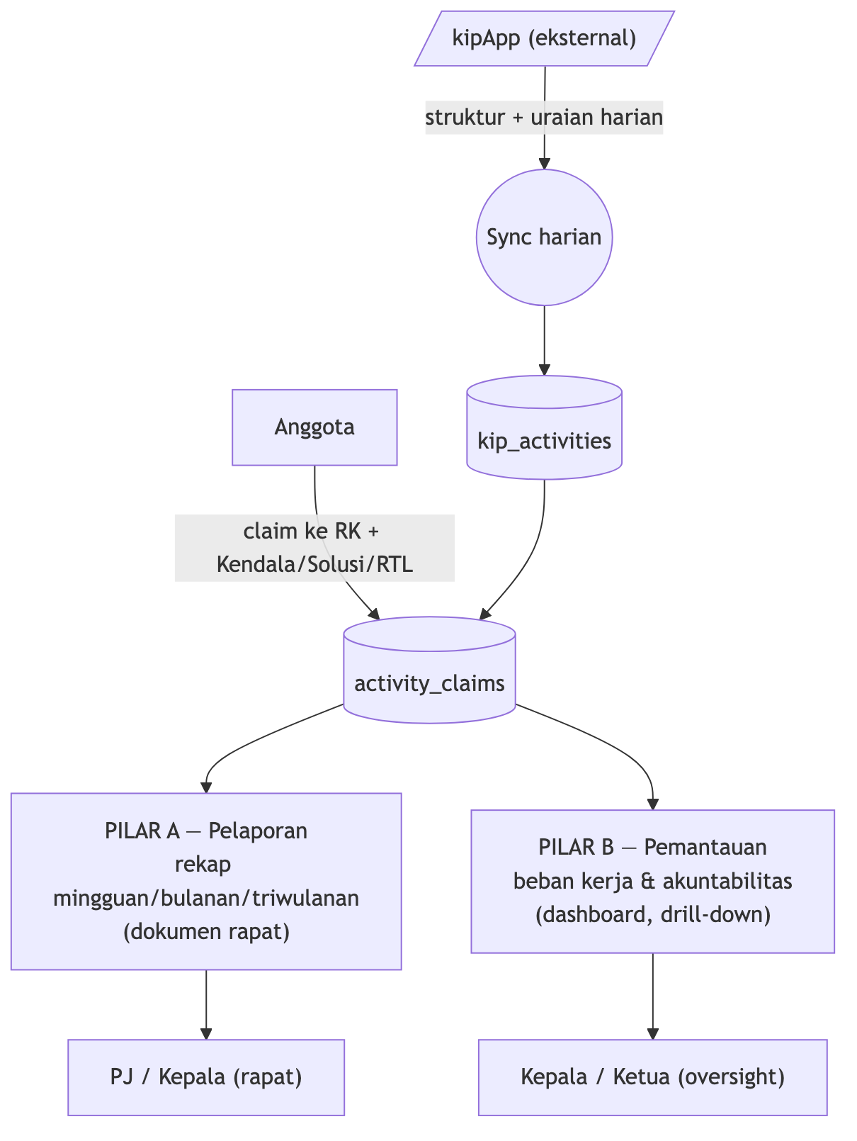

6a. Sinkronisasi & Integrasi kipApp (fondasi)
Yang ditarik OTOMATIS dari kipApp (jangan diinput manual — bisa beda dgn kipApp): - Struktur: Tim, Projek, Anggota Tim, Anggota Projek (proyek/anggota). - Uraian harian per pegawai (2 langkah: belumkirim → kegiatan?skpid).
Frekuensi: harian.
Pemicu sinkronisasi — Admin (manual) vs Cron (otomatis):
 | Admin / manual (tombol “Sinkronkan”) | Cron / otomatis (terjadwal)
Pro | terkontrol — admin tahu persis kapan ditarik; tak perlu token auto-refresh (admin login → ambil token → tarik) | data selalu terkini tanpa campur tangan; cocok untuk pemantauan harian; tak bergantung kerajinan admin
Kontra | bergantung kedisiplinan admin; data bisa telat; rutinitas manual tiap hari | butuh token valid terus — token kipApp ~24 jam; kalau mati, sync gagal diam-diam → perlu kredensial server resmi / refresh otomatis + monitoring kegagalan
Usulan: karena sync harian, cron paling pas — tapi bergantung solusi token (kredensial server resmi atau mekanisme refresh). Selama token resmi belum ada, pakai admin-manual sebagai jembatan, lalu pindah ke cron penuh.
⚠️ Endpoint API di RFC ini ditemukan dari inspeksi kipApp (belum diberikan resmi oleh pusat). Bahan diskusi dgn Pak Hespri: minta akses/dokumentasi API resmi + solusi token, agar cron bisa jalan tanpa putus. Contoh respons tiap endpoint ada di §16.

7. Pilar A — Pelaporan (Reporting)

7.1 Alur dokumen ↔ rapat
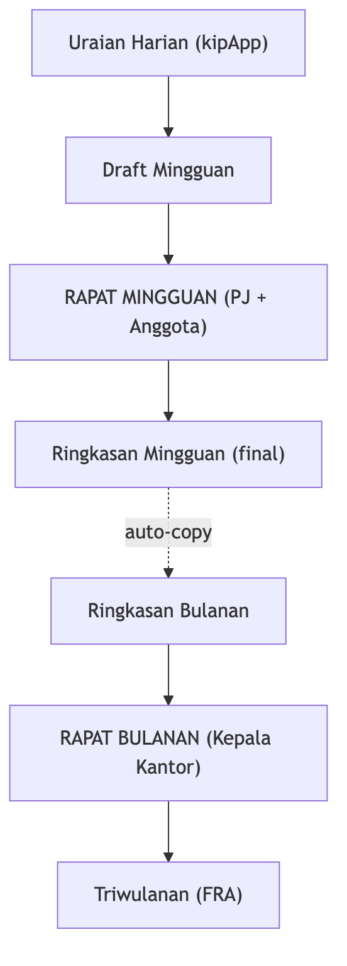

7.2 Model rekap — Hybrid (live + snapshot + promote)
- Sebelum final → rekap live (boleh berubah & diparafrase via recap_overrides).
- Finalize (oleh PJ) → snapshot agregasi + parafrase ke recap_documents (status final).
- Promote → snapshot mingguan ditambahkan ke dokumen bulanan; PJ memparafrase Ringkasan Bulanan (rangkuman antar minggu) untuk Rapat Bulanan; lalu bulanan → triwulanan.
- Buka lagi untuk koreksi → finalize ulang.
Alternatif yang dipertimbangkan: Live-only (sekarang; tak ada versi final untuk rapat) dan Snapshot-only (duplikatif, bisa basi). Hybrid dipilih karena dapat keduanya. Tabel baru: recap_documents. Actions: FinalizeRecapAction, PromoteRecapAction.

7.3 Bukti Rapat (di-upload PJ)
Notula / Dokumentasi (foto) / Daftar Hadir → team_recap_evidences (type = notula|photo|attendance). Sudah ada; perubahan kecil: batasi upload hanya untuk PJ.

8. Pilar B — Pemantauan (Workload & Accountability)
kipApp tetap tempat input; Kinetik = sync + enrich + analitik. (Penugasan task ala Jira = kemungkinan fase lanjut, lihat Poin Diskusi #1.)

8.1 Drill-down
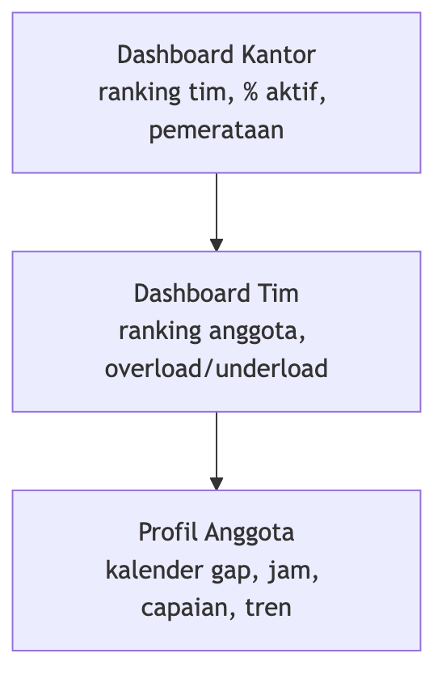

8.2 Metrik Akuntabilitas — “apakah bekerja?”
Metrik | Sumber | Guna
Coverage | hari ada kegiatan ÷ hari kerja | keteraturan
Gap days | hari kerja tanpa kegiatan | deteksi “menghilang”
Volume | jumlah kegiatan | aktivitas
Jam kerja | Σ (jam selesai − jam mulai) | beban waktu
Capaian | rata-rata % capaian | hasil
Recency (usulan) | tanggal kegiatan terakhir | “basi” kalau > N hari
Ketepatan kirim (usulan) | tanggal vs tanggalkirim; deteksi input dirapel | disiplin
Kelengkapan (usulan) | % ada bukti dukung; % sudah di-claim | kualitas data
Status pegawai (usulan): Aktif / Perlu Perhatian / Tidak Aktif berdasarkan ambang yang dapat dikonfigurasi.

8.3 Indeks Beban Kerja
Beban = w1·norm(jumlah_kegiatan) + w2·norm(total_jam)
+ w3·norm(jumlah_projek_RK) + w4·norm(Σ bobot_kompleksitas)
- norm = normalisasi ke rata-rata tim/kantor → indeks 100 = rata-rata; >120 overload, <80 underload (ambang diatur).
- Bobot kompleksitas sumbernya perlu disepakati (manual per RK / per jabatan / default 1) — lihat Open Questions.
- (Usulan) tampilkan pemerataan (std-dev beban dalam 1 tim) untuk Ketua.

9. Data Model
Sebagian besar dipakai ulang (activity_claims, kip_activities, recap_overrides, team_recap_evidences). Yang baru/diubah:
Tabel/kolom | Untuk | Catatan
recap_documents (baru) | Pilar A | snapshot + promote (status, snapshot, parent_document_id)
project_members (sudah ada) | fondasi | di-sync dari kipApp proyek/anggota
performance_plans.complexity_weight (baru, opsional) | Pilar B | bobot kompleksitas; default 1
workload_snapshots (baru, opsional) | Pilar B | cache metrik per pegawai/periode untuk performa & tren
ERD lengkap (DBML) ada di §15.

10. Diagram Pendukung (DFD & Sequence)
DFD Level 1
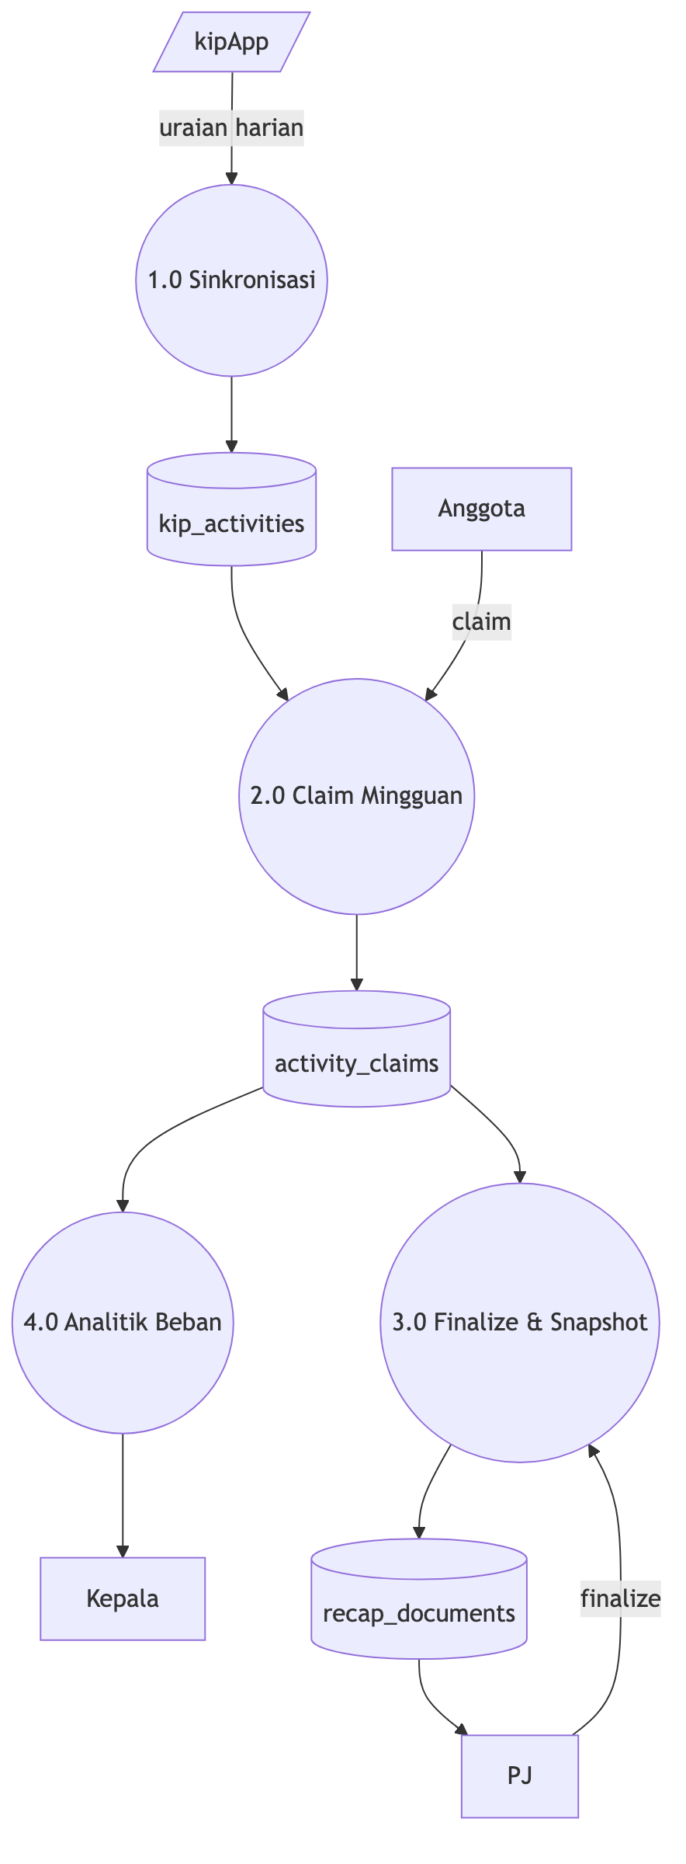
Sequence — Sync kipApp & Claim
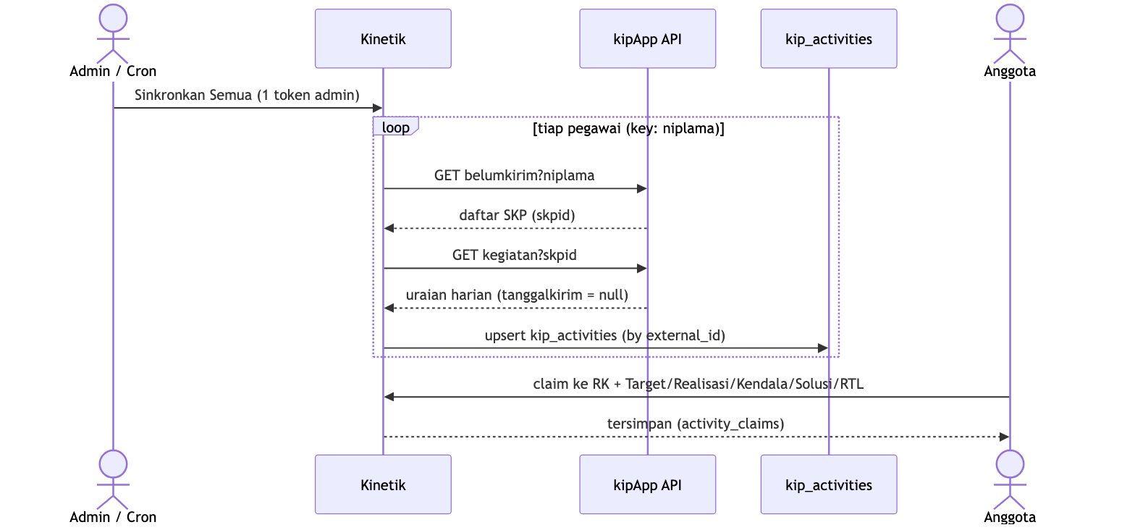

11. Open Questions (masih perlu dibahas)
Keputusan yang sudah ditetapkan ada di §5a. Berikut yang masih perlu dibahas.

Pelaporan (Pilar A)
- Kapan Draft Mingguan di-finalize menjadi Ringkasan Mingguan — oleh PJ sebelum Rapat Mingguan, atau dibahas & difinalkan saat rapat berlangsung?
- Setelah uraian anggota tersalin ke Draft Mingguan PJ, apakah anggota masih boleh mengubah uraiannya, atau draft terkunci untuk PJ?
- Penyalinan (promote) Ringkasan Mingguan → Bulanan: otomatis, atau perlu persetujuan PJ/Pimpinan dulu?
- Bukti rapat (Notula, Dokumentasi, Daftar Hadir): apakah hanya PJ yang boleh meng-upload, atau anggota juga?
- Apakah ketiga bukti rapat wajib sebelum Ringkasan Mingguan bisa di-finalize?
- Apakah bukti rapat ikut terbawa ke Ringkasan Bulanan, atau cukup di mingguan?

Pemantauan (Pilar B)
- Seberapa jauh fungsi pemantauannya — cukup analitik/dashboard, atau sampai bisa menugaskan task & papan status seperti Jira?
- Sinyal apa saja untuk menilai “pegawai benar-benar bekerja” (keteraturan/ gap hari, jumlah kegiatan, jam kerja, capaian, kebaruan input)?
- Berapa ambang batas tiap sinyal untuk status Aktif / Perlu Perhatian / Tidak Aktif (mis. coverage di bawah berapa %? tidak input berapa hari)?
- “Beban kerja” dari dimensi apa (jumlah kegiatan, total jam, jumlah projek/RK, bobot kompleksitas) + bobot tiap dimensi?
- Bobot kompleksitas sumbernya dari mana — manual per RK, per jabatan, dari target RK, atau diseragamkan dulu (bobot = 1)?
- Apakah “hari kerja” memperhitungkan libur nasional & cuti (agar cuti tak dihitung gap)?

Integrasi / Operasional
- Pemicu sinkronisasi — Admin-manual atau Cron-otomatis? (pro/kontra di §6a). Kalau cron: solusi token (token kipApp ~24 jam) — kredensial server resmi atau refresh otomatis?
- Verifikasi ke Pak Hespri: konfirmasi target di kipApp memang teks di IKI (bukan angka), dan minta akses/dokumentasi API resmi (endpoint sekarang hasil inspeksi).

12. Rollout Plan
Tahap | Pelaporan (A) | Pemantauan (B)
MVP | Finalize + snapshot mingguan | Dashboard Tim: indeks beban (kegiatan+jam+projek) + coverage + status aktif/tidak
Tahap 2 | Promote mingguan→bulanan + UI Rapat Bulanan | Dashboard Kantor + pemerataan + tren
Tahap 3 | Triwulanan (FRA) + persetujuan antar tingkat | Bobot kompleksitas + ketepatan kirim + sinkron harian

13. Access & Permissions
- Anggota — input/claim; lihat ringkasan tim & ringkasan dirinya.
- PJ / Ketua Tim — finalize, parafrase, kelola bukti; lihat beban & akuntabilitas anggota timnya.
- Kepala Kantor / Pimpinan — lihat ringkasan bulanan/triwulanan + semua tim (drill-down).

14. Future Work — Reserved Features (Probis Item 12)
Kode | Fitur | Catatan
RF-1 | Penilaian kinerja (ketua→anggota, pimpinan→ketua) | tabel assessments; bertumpu rekap bulanan
RF-2 | Penilaian Kepala Kab/Kota | employees.office
RF-3 | Analisis beban kerja | → dipromosikan jadi Pilar B (inti)
RF-4 | Best Employee (AI) | ringkasan/ranking via Claude API
RF-5 | Angka Kredit dari SKP | tabel aturan konversi per jabatan
RF-6 | Estimasi Naik Pangkat | dari akumulasi angka kredit

15. ERD Lengkap (DBML)
Skema lengkap dalam format DBML — tempel ke https://dbdiagram.io untuk render visual.
Project kinetik {
database_type: 'PostgreSQL (prod) / SQLite (lokal & CI)'
Note: 'Master IKU/Tim/Project/RK + sync kipApp + rekap + pemantauan beban kerja'
}
// ---------- MASTER ----------
Table users {
id bigint [pk]
name varchar
email varchar [unique]
role varchar [note: 'admin | head | staff']
}
Table teams {
id bigint [pk]
name varchar
code varchar
description text [null]
is_active boolean
leader_id bigint [ref: > employees.id, null, note: 'ketua tim']
}
Table employees {
id bigint [pk]
user_id bigint [ref: > users.id, null]
team_id bigint [ref: > teams.id, null, note: 'tim utama (home team)']
name varchar
full_name varchar [null]
employee_number varchar [null]
nip_lama varchar [unique, null, note: 'NIP lama 9 digit — key kipApp (niplama)']
nip_baru varchar [unique, null, note: 'NIP baru 18 digit']
position varchar [null]
office varchar [null, note: 'diisi untuk Kepala Satker kabupaten/kota']
display_name varchar [null]
is_active boolean
}
Table employee_team {
id bigint [pk]
employee_id bigint [ref: > employees.id]
team_id bigint [ref: > teams.id]
role varchar [note: 'member | leader']
is_primary boolean [note: 'true kalau ini tim utama pegawai']
started_at date [null]
ended_at date [null]
Indexes { (employee_id, team_id) [unique] }
}
Table performance_indicators {
id bigint [pk]
team_id bigint [ref: > teams.id]
year integer
code varchar [null]
name varchar [note: 'nama IKU']
target decimal [null]
target_unit varchar [null]
description text [null]
}
Table projects {
id bigint [pk]
team_id bigint [ref: > teams.id]
performance_indicator_id bigint [ref: > performance_indicators.id, null]
leader_id bigint [ref: > employees.id, null]
name varchar [note: 'Program Kerja / Projek']
description text [null]
objective text [null]
kpi text [null]
status varchar [note: 'active | completed | cancelled']
year integer
}
Table project_members {
id bigint [pk]
project_id bigint [ref: > projects.id]
employee_id bigint [ref: > employees.id]
role varchar [note: 'peran di projek; bisa di-sync dari kipApp (proyek/anggota)']
}
Table performance_plans {
id bigint [pk]
project_id bigint [ref: > projects.id]
code varchar [null]
description text [note: 'uraian Rencana Kinerja (RK)']
target decimal [null, note: 'target RK']
target_unit varchar [null]
period_type varchar [note: 'year | quarter | month']
period smallint [null]
pic_employee_id bigint [ref: > employees.id, null]
complexity_weight decimal [null, note: 'USULAN (Pilar B): bobot kompleksitas; default 1']
}
Table work_items {
id bigint [pk]
project_id bigint [ref: > projects.id]
performance_plan_id bigint [ref: > performance_plans.id, null]
number integer
description text [note: 'Butir Kerja']
target decimal [null]
target_unit varchar [null]
}
// ---------- SYNC kipApp ----------
Table kip_credentials {
id bigint [pk]
token text [note: 'token x-auth (encrypted) — 1 token admin untuk sync semua pegawai']
account_nip varchar [null]
account_name varchar [null]
expires_at datetime [null, note: 'masa berlaku token kipApp (~24 jam)']
updated_by bigint [ref: > users.id, null]
}
Table kip_activities {
id bigint [pk]
employee_id bigint [ref: > employees.id]
external_id varchar [unique, note: 'kegiatanperhariid — biar upsert idempotent']
nip_lama varchar [note: 'niplama']
description text [note: 'uraian kegiatan']
activity_date_start date
activity_date_end date [null]
time_start time [null]
time_end time [null]
evidence_url varchar [null, note: 'datadukung']
rk_external_id varchar [null, note: 'rkid']
rk_name varchar [null, note: 'rencanakinerja']
progress integer [null, note: 'progres 0-100']
achievement_note text [null, note: 'capaian (teks)']
period_id bigint [null]
source_year integer [null]
sent_at datetime [null, note: 'tanggalkirim; null = belum dikirim']
is_claimed boolean
raw_payload json [null]
fetched_at datetime [null]
reserved_1 varchar [null]
reserved_2 varchar [null]
reserved_3 varchar [null]
}
// ---------- REKAP (Pilar A) ----------
Table activity_claims {
id bigint [pk]
kip_activity_id bigint [ref: > kip_activities.id, null]
employee_id bigint [ref: > employees.id]
performance_plan_id bigint [ref: > performance_plans.id, note: 'di-claim ke RK ini']
work_item_id bigint [ref: > work_items.id, null]
target decimal [null, note: 'angka — di kipApp hanya teks di IKI; parse/manual']
realization decimal [null, note: 'manual']
achievement decimal [null, note: 'capaian (%) = realisasi / target x 100']
target_unit varchar [null]
obstacle text [null, note: 'kendala']
solution text [null, note: 'solusi']
follow_up_plan text [null, note: 'rencana tindak lanjut']
activity_date_start date
activity_date_end date [null]
start_time time [null]
end_time time [null]
evidence_url varchar [null]
status varchar [note: 'draft | saved']
week_start date
period_year integer
period_quarter smallint
period_month smallint
reserved_1 varchar [null]
reserved_2 varchar [null]
reserved_3 varchar [null]
claimed_at datetime [null]
Indexes {
(employee_id, week_start)
(period_year, period_quarter)
(period_year, period_month)
}
}
Table team_recap_evidences {
id bigint [pk]
team_id bigint [ref: > teams.id]
project_id bigint [ref: > projects.id, null, note: 'segmen projek']
period_type varchar [note: 'week | month | quarter']
period_year integer
week_start date [null]
period_quarter smallint [null]
period_month smallint [null]
type varchar [note: 'notula | photo (Dokumentasi) | attendance (Daftar Hadir)']
title varchar [null]
url varchar [note: 'link bukti']
uploaded_by bigint [ref: > employees.id, null, note: 'PJ']
}
Table recap_overrides {
id bigint [pk]
team_id bigint [ref: > teams.id]
performance_plan_id bigint [ref: > performance_plans.id, note: 'baris RK yang diparafrase']
period_type varchar [note: 'month | quarter']
period_year integer
period_quarter smallint [null]
period_month smallint [null]
obstacle text [null, note: 'parafrase kendala']
solution text [null, note: 'parafrase solusi']
follow_up_plan text [null, note: 'parafrase tindak lanjut']
follow_up_evidence_url varchar [null, note: 'FRA: link bukti tindak lanjut']
follow_up_pic_employee_id bigint [ref: > employees.id, null, note: 'FRA: PIC']
follow_up_deadline date [null, note: 'FRA: batas waktu']
created_by bigint [ref: > employees.id, null]
}
// Usulan RFC (Pilar A) — dokumen rekap final + promote
Table recap_documents {
id bigint [pk]
team_id bigint [ref: > teams.id]
period_type varchar [note: 'week | month | quarter']
period_year integer
week_start date [null]
period_quarter smallint [null]
period_month smallint [null]
status varchar [note: 'draft | final']
snapshot json [null, note: 'snapshot agregasi saat di-finalize']
finalized_at datetime [null]
finalized_by bigint [ref: > employees.id, null, note: 'PJ']
parent_document_id bigint [ref: > recap_documents.id, null, note: 'promote: minggu -> bulan -> triwulan']
Note: 'Usulan — dokumen final untuk rapat'
}
// Usulan RFC (Pilar B) — cache metrik beban kerja
Table workload_snapshots {
id bigint [pk]
employee_id bigint [ref: > employees.id]
period_type varchar [note: 'week | month']
period_year integer
period_month smallint [null]
week_start date [null]
activity_count integer [null]
total_hours decimal [null]
project_count integer [null]
coverage decimal [null, note: 'rasio hari ada kegiatan']
avg_achievement decimal [null]
workload_index decimal [null, note: 'indeks beban (100 = rata-rata)']
last_activity_date date [null]
computed_at datetime [null]
Note: 'Usulan (opsional) — cache untuk performa & tren'
}

16. Temuan API kipApp (Referensi & Contoh Respons)
Endpoint hasil inspeksi kipApp (bahan untuk Pak Hespri — minta versi resmi). Base: https://kipapp.bps.go.id/api/v1. Auth: header x-auth: Bearer <JWT>. Nilai contoh adalah sampel nyata (dipotong seperlunya).

16.1 Token & Perbedaan Role
Token kipApp = JWT (HS256) yang membungkus token SSO (realm pegawai-bps). Payload (disederhanakan, field tokenSSO panjang dihilangkan):
Role Pegawai (anggota biasa):
{
"nip": "340060924",
"email": "sukma.nirmala@bps.go.id",
"roles": [ { "wilayahid": "7200_11", "unitkerjaid": "42" } ],
"exp": 1780599802
}
→ Akses hanya data dirinya sendiri.
Role Admin Unit Kerja:
{
"nip": "340060924",
"email": "sukma.nirmala@bps.go.id",
"roles": {
"0": { "wilayahid": "7200_11", "unitkerjaid": "42" },
"3": { "wilayahid": "7200_11", "unitkerjaid": "100" }
},
"exp": 1780652047
}
→ Index role 3 = admin unit kerja. Terbukti bisa menarik kegiatan pegawai lain by niplama (mis. fetch belumkirim?niplama=<orang lain>): sebagai Pegawai balasannya [], sebagai Admin balasannya berisi data. Inilah dasar sinkronisasi terpusat 1 token admin.

16.2 Struktur
GET /v1/proyek?timkerjaid=<id> — tim + ketua
[
{
"timkerjaid": "106453",
"namatim": "METODOLOGI DAN TEKNOLOGI INFORMASI (MTI)",
"pegawaiidketua": "73497",
"niplamaketua": "340054274",
"namaketua": "Hespri Yomeldi SST, M.T"
}
]
GET /v1/proyek/anggota?proyekid=<id> — anggota projek
[
{
"anggotaid": "3628597",
"pegawaiid": "71007",
"niplama": "340056751",
"nipbaru": "199106122014101001",
"nama": "Bayu Setyawan SST, M.T.",
"gelarbelakang": "SST, M.T."
}
]
GET /v1/timkerja/anggota?id=<id> — anggota tim
[
{
"anggotaid": "106453",
"pegawaiid": "4331",
"niplama": "340012873",
"nipbaru": "197006041991031004",
"nama": "Ambo Upek SE",
"jabatanid": "49",
"namajabatan": "Statistisi Penyelia"
}
]
GET /v1/pegawai/lokasi?periodeid=&niplama=&isjpt=0&istimkerja=1 — pohon wilayah → unitkerja → timkerja → proyek
{
"wilayah": [{
"id": "7200_11", "kode": "7200", "wilayah": "Sulawesi Tengah",
"unitkerja": [{
"id": "100", "kode": "92000", "unitkerja": "BPS Provinsi",
"timkerja": [{
"id": "106453", "timkerja": "METODOLOGI DAN TEKNOLOGI INFORMASI (MTI)",
"proyek": [
{ "id": "490592", "proyek": "Manajemen Mitra Statistik" },
{ "id": "489023", "proyek": "Pembangunan dan Pengembangan Inovasi" }
]
}]
}]
}]
}
GET /v1/pegawai?timkerjaid=<id> — direktori pegawai
[
{
"id": "1",
"niplama": "340011680",
"nipbaru": "196306051987021001",
"nama": "Dr. Margo Yuwono S.Si, M.Si",
"namawilayah": "Pusat",
"nama_jabatan": "Kepala Badan Pusat Statistik",
"golongan": "IV/d",
"status": 1
}
]

16.3 Uraian Harian (2 langkah)
Langkah 1 — GET /v1/dashboard/kegiatanpegawai/belumkirim?niplama=<niplama> (kumpulkan skpid dari grup yang jumlahkegiatan > 0)
[
{
"jumlahkegiatan": 10,
"kegiatan": [
{
"skpid": "1206820", "periodeid": 8, "tahun": 2026,
"periodepenilaianid": 2, "bulan": "II",
"wilayahid": "0000_11", "unitkerjaid": "56",
"unitkerja": "Biro Perencanaan dan Kerja Sama",
"jumlahkegiatan": 10
}
]
}
]
Langkah 2 — GET /v1/kegiatan?skpid=<skpid> (ambil yang tanggalkirim = null)
[
{
"kegiatanperhariid": "13513179",
"rkid": "13364233",
"rencanakinerja": "Laporan dan dokumen Akuntabilitas Kinerja yang tepat waktu",
"kegiatan": "Menyusun draf surat jawaban BPS Kalbar Penyesuaian SINERGI",
"tanggal": "2026-04-27", "tanggalselesai": null,
"jammulai": null, "jamselesai": null,
"progres": 100,
"capaian": "…(isian asal-asalan oleh pegawai)",
"datadukung": "",
"tanggalkirim": null,
"periodeid": 8, "tahun": 2026,
"unitkerjaid": "56", "namaunitkerja": "Biro Perencanaan dan Kerja Sama"
}
]
⚠️ Di daily kegiatan tidak ada field target/realisasi angka — hanya progres (0–100) + capaian (teks). Target ada di level IKI (§16.4), ditulis inline di teks indikator. capaian contoh ini asal-asalan → masalah kualitas data.

16.4 Hierarki SKP → RK → IKI (tempat Target)
GET /v1/skp?skpid=<id> — header SKP (status, periode, atasan, skor penilaian)
[{ "id": "1206820", "niplama": "340050065", "nama": "Dina Rizkiani SST, M.E.K.K",
"statusskp": "Sedang dibuat", "periodeawal": "2026-04-01", "periodeakhir": "2026-06-30",
"jmlrk": 6, "rata2hasilkerja": null, "nilaiprestasi": null }]
GET /v1/skp/rk?skpid=<id> — daftar RK (Rencana Kinerja) + jumlah
[{ "rkid": "13364233", "ketjenis": "Utama",
"rencanakinerja": "Laporan dan dokumen Akuntabilitas Kinerja yang tepat waktu",
"jmliki": 8, "jmlcapaian": 8, "jmlkegiatan": 10, "timkerjaid": "61063" }]
GET /v1/skp/iki?skpid=<id>&rkid=<id> — IKI (indikator) — TARGET inline di teks
[{ "ikiid": "18689058", "rkid": "13364233", "ketjenis": "Utama",
"rencanakinerja": "Laporan dan dokumen Akuntabilitas Kinerja yang tepat waktu",
"iki": "Jumlah Laporan Kinerja yang Tepat Waktu Sebanyak 4 dokumen" }]
Hierarki: SKP → RK → IKI → Kegiatan harian. Target ada di iki (teks, mis. “Sebanyak 4 dokumen” / “sebesar 100 persen”), bukan angka terpisah. Realisasi = progres (0–100%) di daily kegiatan. Untuk angka target per kegiatan: parse teks IKI atau isi manual.
GET /v1/dashboard/rkpegawai?niplama=<niplama> — ringkasan RK (hanya jumlah)
[
{
"jumlahrk": 1,
"rk": [
{
"skpid": "1239945", "periodeid": 8, "tahun": 2026,
"timkerjaid": "61063", "timkerja": "Tim Biro Perencanaan dan Kerja Sama",
"namaketua": "Dr. M. Nashrul Wajdi SST., M.Si",
"jumlahrk": 1
}
]
}
]

